 | № 5  28 апреля 2017  распространяется бесплатно
ГЛАВА РАЙОНА ОТЧИТАЛСЯ ПЕРЕД ДЕПУТАТАМИ
Глава Биробиджанского муниципального района Евгений Кочмар выступил перед депутатами представительного органа района с отчетом о проделанной в 2016 году работе. На заседание были приглашены главы сельских поселений, представители общественности, сотрудники районной администрации.  «Прошедший год для района был очень напряженным, ориентированным на стабилизацию социально-экономической ситуации, реализацию государственных и муниципальных программ, выполнение задач, определенных правительством Еврейской автономной области», - сообщил глава муниципалитета.  Он отметил, что доходы от использования муниципального имущества и земельных участков по сравнению с 2015 годом увеличились в два раза и составили - 33,546 тыс. рублей.  По его словам, основным направлением расходов бюджета оставалась социальная сфера. Самый солидный сегмент расходов приходится на образование. Это развитие материально-технической базы образовательных учреждений, проведение мероприятий по обеспечению пожарной и антитеррористической безопасности и санитарно-эпидемиологических условий, подготовка транспортных средств к организованным перевозкам школьников.  Что же касается успехов учащихся, то в районе отмечено улучшение показателей по итогам единого госэкзамена и Всероссийской олимпиады школьников.  По итогам 2016 года удалось сохранить стопроцентный показатель обеспеченности услугами дошкольного образования детей в возрасте от трех до семи лет. А очередь детей в возрасте от полутора до трех лет сократилась вдвое.  Говоря об экономике района, глава муниципалитета отметил, что в этом секторе осуществляют хозяйственную деятельность более 300 субъектов, почти 70% из них - индивидуальные предприниматели. Отрадно отметить, что предпринимательское сообщество сегодня отходит от устоявшегося правила «купил–продал». Расширяется ассортимент услуг автомастерских, шиномонтажа. Сделаны первые шаги по развитию спортивного туризма: предприниматель Павел Брейчер воспользовался услугами Агентства по привлечению инвестиций, воспользовался услугами бизнес-инкубатора и подписал инвестиционное соглашение на сумму 3,5 млн рублей для развития своего дела. | Впрочем, добавил Евгений Кочмар, в сложившейся экономической ситуации не у всех получается работать с прибылью, поэтому логично, что бизнес задумывается над корректировкой курса в соответствии с потребностями населения.  Экономические проблемы, существующие в стране, отразились и на показателях района. По итогам года объем муниципального продукта уменьшился к уровню 2015 года на 2,8% и составил 1 миллиард 800 миллионов рублей.  Особое место в экономике района продолжает занимать агропромышленный комплекс, где производится большая часть потребительских товаров. Всего в минувшем году продукции сельского хозяйства в денежном выражении произведено на сумму 1 миллиард 168 миллионов 812 тысяч рублей. Между тем погодные условия для проведения посевных работ были неблагоприятными, поэтому сроки по посеву сельскохозяйственных культур были существенно затянуты.  Несмотря на трудности, хозяйства района продолжали развиваться, наращивать поголовье крупного рогатого скота и птицы, приобретать элитный семенной материал, минеральные удобрения, средства защиты растений. Серьезное внимание уделялось обновлению машинно-тракторного парка.  Одной из важнейших отраслей остается ЖКХ. Это направление включает в себя ежегодную работу по подготовке к отопительному периоду, модернизацию объектов коммунальной инфраструктуры. В рамках соответствующей муниципальной программы была проведена модернизация котельного оборудования в котельной с. Валдгейм, установлены приборы учета тепловой энергии на котельных с. Птичник, приобретены резервные источники электропитания для котельных сел Красивое и Опытное Поле, разработаны схемы водоснабжения и водоотведения в Бирофельдском, Найфельдском, Валдгеймском сельских поселениях.  Развитие района также тесно связано с градостроительной деятельностью. В прошлом году были утверждены и внесены изменения в правила землепользования и застройки части территорий поселений, подготовлено 59 градостроительных планов. Стоит отметить положительные показатели по индивидуальному жилищному строительству, где доля введенного в эксплуатацию индивидуального жилья составляет 94% от общей площади введенного жилья.  В прошлом году, как и прежде, уделялось | пристальное внимание развитию культуры и спорта, работе с обращениями граждан, исполнению полномочий в сфере ГО и ЧС. На особом контроле оставались вопросы профилактики правонарушений, противодействия коррупции, идеологии экстремизма.  «Задачи, стоящие перед органами местного самоуправления разные, но их объединяет одно – принятие мер по дальнейшему развитию нашего района и решению проблем его жителей, - сказал Евгений Кочмар. - Сегодня мы имеем ресурсы (пусть и не в полном объеме), знания и профессионализм для того, чтобы жизнь в районе сделать комфортной и привлекательной. Но для этого, прежде всего, необходимо объединение усилий администрации, депутатов районного Собрания депутатов, глав поселений, общественных объединений, предпринимателей и жителей Биробиджанского района».  Завершив выступление, глава муниципального района ответил на ряд вопросов, поступивших от участников заседания.  Депутаты единогласно приняли отчет к сведению.  Затем народные избранники приступили к обсуждению других вопросов повестки. В частности, были утверждены правила землепользования и застройки части территорий Надеждинского, Птичнинского, Дубовского, Валдгеймского и Бирофельдского сельских поселений. Кроме того, внесены изменения в структуру администрации Биробиджанского муниципального района.

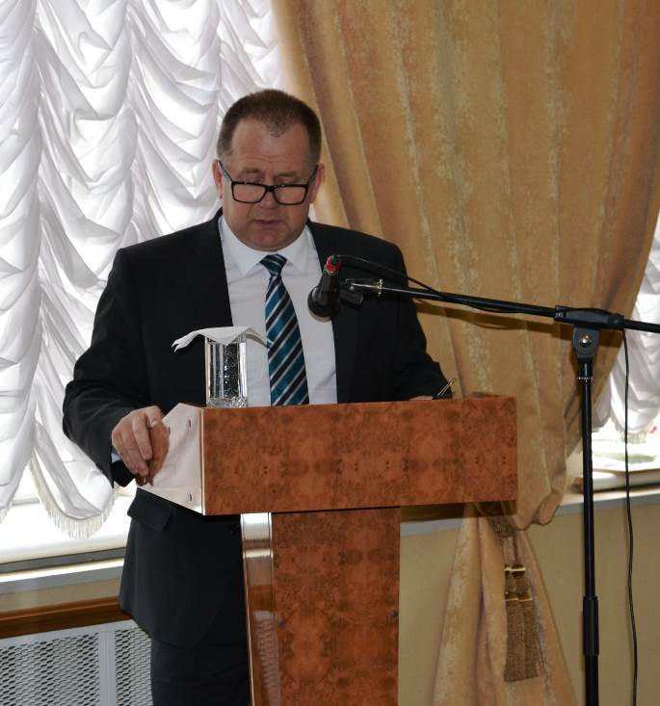

УСЛУГИ В ЭЛЕКТРОННОЙ ФОРМЕ – ЭТО УДОБНО И ЭКОНОМИЧНО
Специалисты отдела муниципальной службы администрации Биробиджанского района провели семинар по вопросам использования Единого портала государственных услуг (ЕПГУ) и популяризации получения государственных и муниципальных услуг в электронной форме. Его участниками стали работники районной и поселенческих администраций.  По мнению организаторов семинара, муниципальным служащим необходимо более активно пользоваться ЕПГУ, чтобы впоследствии иметь возможность доступно и оперативно отвечать на вопросы, поступающие от потенциальных получателей услуг. В частности, внимание собравшихся обратили на алгоритм действий в случае утраты пароля для личной учетной записи и возможности его восстановления.  Начальник отдела муниципальной службы Наталья Дядик подчеркнула, что получение услуг в электронной форме имеет целый ряд преимуществ для жителей сельской местности, поэтому органы местного самоуправления муниципального района | уделяют пристальное внимание информированию населения об использовании ЕПГУ. В числе положительных моментов была отмечена значительная экономия времени и денежных средств граждан (при оплате государственных пошлин и отдельных штрафов). Стоит отметить, что в администрации муниципального района была организована работа Центра обслуживания населения, благодаря которому сотни жителей Биробиджана и Биробиджанского района смогли получить консультацию и зарегистрироваться на Портале с минимальными временными затратами, а также оформить заявку на получение услуг. А состоявшийся семинар был нацелен на популяризацию получения гражданами услуг в электронной форме. Кроме того, предварительно были разработаны памятки и демонстрационные материалы для населения, которые также периодически публикуются на сайте администрации муниципального района и в печатных СМИ. Раздаточный материал с подробной информацией о перечне услуг, | адресами и телефонами ответственных специалистов администрации муниципального района был предоставлен присутствовавшим на семинаре представителям сельских поселений. Напоминаем жителям Биробиджанского района и других муниципальных образований области, что можно зарегистрироваться на Портале самостоятельно или обратиться за помощью к сотрудникам администрации муниципального района по адресу: г. Биробиджан, ул. Пушкина 5 Б.  Контакты специалистов администрации:  (по вопросам регистрации на Портале)  Вологдина Валентина Владимировна,  ведущий специалист-эксперт отдела организационно-контрольной работы и ИТ, тел. 8 (42622) 2-33-03, кабинет 310;  (по вопросам получения услуг на Портале)  Коханей Виктория Леонидовна,  заместитель начальника отдела  муниципальной службы, тел. 8 (42622) 2-30-03, кабинет 208

1 | КОНТАКТНЫЙ ТЕЛЕФОН, ПО КОТОРОМУ МОЖНО ПОДЕЛИТЬСЯ ТЕМАМИ ДЛЯ ОЧЕРЕДНОГО ВЫПУСКА «ВЕСТНИК БИРОБИДЖАНСКОГО РАЙОНА»: 2-33-03 АДРЕС ЭЛЕКТРОННОЙ ПОЧТЫ: bir_rn@eao.ru. ПОДРОБНЕЕ О ДЕЯТЕЛЬНОСТИ АДМИНИСТРАЦИИ МУНИЦИПАЛЬНОГО ОБРАЗОВАНИЯ «БИРОБИДЖАНСКИЙ МУНИЦИПАЛЬНЫЙ РАЙОН» ЕВРЕЙСКОЙ АВТОНОМНОЙ ОБЛАСТИ МОЖНО УЗНАТЬ НА ОФИЦИАЛЬНОМ САЙТЕ WWW.br.eao.ru.
1 | ВЕСТНИК БИРОБИДЖАНСКОГО РАЙОНА № 5 от 28 апреля 2017 года.

УЧЕНИК ГОДА-2017
Новая красивая традиция зародилась в Биробиджанском районе. На базе школы с. Птичник впервые прошел районный конкурс «Ученик года». За почетное звание боролись шесть участников из всех средних школ Биробиджанского муниципального района:  1. Бобкова Валентина, ученица 10 класса МБОУ «Средняя общеобразовательная школа села Дубового»;  2. Наумец Ульяна, ученица 9 класса МКОУ «Средняя общеобразовательная школа села Бирофельд»;  3. Платов Алексей, ученик 10 класса МКОУ «Средняя общеобразовательная школа села Найфельд»;  4. Ивушкина Алина, ученица 9 класса МБОУ «Средняя общеобразовательная школа села Птичник»;  5. Оспанова Яна, ученица 10 класса МКОУ «Средняя общеобразовательная школа имени И.А. Пришкольника села Валдгейм»;  6. Морозова Кристина, ученица 10 класса МКОУ «Средняя общеобразовательная школа села Надеждинское».  В числе почетных гостей были главы сельских поселений района, которые приехали поддержать ребят. Также конкурсанты заручились поддержкой одноклассников, руководителей образовательных учреждений, учителей и родителей.  В состав жюри вошли представители комитета образования ЕАО, администрации Биробиджанского муниципального района, областного института повышения квалификации педагогических работников.  «Этот конкурс учрежден только в этом году, и мы надеемся, что он получит продолжение, - обратилась к конкурсантам начальник отдела образования районной администрации Анна Ляхова. - Сегодня каждый из вас достоин быть лучшим. Желаю всем удачи и ни в коем случае не пасовать перед трудностями!» | Действительно, перед школьниками стояла сложная задача. Необходимо было не только продемонстрировать свои знания и умения, но и совладать с волнением, которое в той или иной степени сопутствовало всем кандидатам. Это неудивительно, ведь они первые в истории района участники муниципального конкурса «Ученик года», и это накладывало дополнительную ответственность.  Первое задание – «Визитная карточка». Учащиеся в творческой форме представились зрителям, рассказали о себе. Для этого ребята подготовили небольшие сценки, заранее позаботившись о реквизите, музыкальном сопровождении и видеоряде; привлекли на помощь одноклассников.  Второе состязание было интеллектуальным. Школьникам предложили ответить на ряд вопросов. По итогам этого мини-конкурса наметились лидеры.  На третьем этапе ребятам нужно было продемонстрировать свое красноречие. Они рассуждали о роли социальных сетей, власти слова, судьбе книги как бумажного носителя информации и других темах.  В завершение конкурсной гонки участники рассказали о своей будущей профессии. Оказалось, школьники не только определились с выбором своего трудового пути, но и начали активную подготовку к поступлению в соответствующие учебные заведения. Яна хочет стать дизайнером одежды и уже сейчас шьет наряды для себя и знакомых. Она представила на суд жюри собственную коллекцию школьной формы. Ульяна планирует связать свою жизнь с преподаванием. Девушка блестяще провела для зрителей шуточный урок русского языка. Валентина будет строить свою карьеру в вооруженных силах Российской Федерации, и в ближайшие несколько лет намерена вплотную заняться своей физической подготовкой. Кристина мечтает пойти по стопам сестры, пополнив ряды сотрудников МЧС. Алексей | очаровал жюри своей презентацией, где сумел с юмором рассказать о серьезной профессии пограничника. А Алина готовится стать актрисой, и уже не раз выступала на сцене в составе самодеятельного театрального коллектива, а также известного танцевального ансамбля «Алиса».  По итогам всех этапов жюри определило победителя и призеров.  «В каждом из вас есть определенная изюминка. Вы поразили нас в самое сердце», - обратилась к участникам конкурса первый заместитель председателя комитета образования ЕАО, член жюри Татьяна Хромова.  Учеником года признана Алина Ивушкина (школа села Птичник). Второе место заняла Валентина Бобкова (школа села Дубового), третье - Яна Оспанова (школа имени И.А. Пришкольника с. Валдгейм). Всем участникам конкурса были вручены дипломы и ценные подарки.

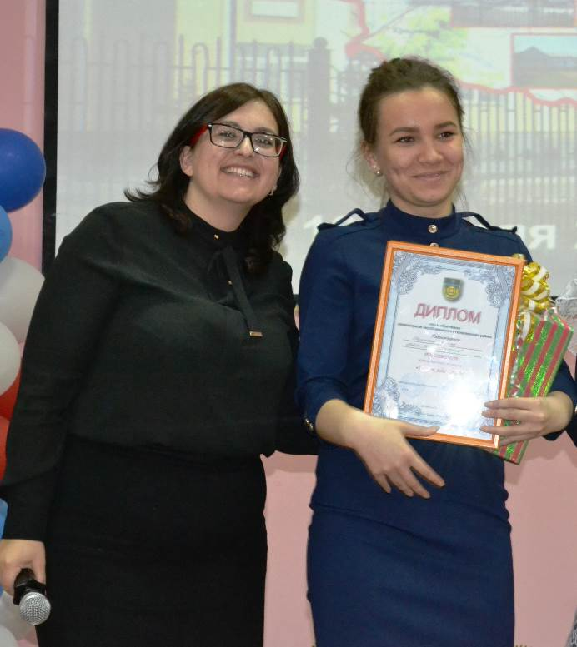

ЮНЫЕ УЧЕНЫЕ РАЙОНА ПРЕДСТАВИЛИ СВОИ ПРОЕКТЫ
IX районная ученическая конференция проектно-исследовательских работ состоялась вчера в школе имени И.А. Пришкольника. В Валдгейм съехались умники и умницы из разных уголков района. Ребята состязались в двух возрастных группах: учащиеся 2-4 классов и учащиеся 5-6 классов. В качестве команд поддержки выступили педагоги, родители, одноклассники участников.  Это был день исследований и открытий, причем не только для самих докладчиков, но и для зрителей разных поколений. Они узнали, почему «стреляет» попкорн, как составить ментальную карту, как вывести цыпленка из яйца, как надуть воздушный шарик при помощи лимонного сока и многое другое. В общей сложности было представлено 15 презентаций. Жюри, в состав которого вошли представители комитета образования ЕАО, администрации Биробиджанского муниципального района, областного института повышения квалификации педагогических работников, отобрало лучшие работы.  Третье место в младшей группе заняла ученица 4 класса школы с. Жёлтый Яр Алина Извекова, | изучившая плюсы и минусы жевательной резинки и разработавшая для одноклассников памятки с правилами потребления этого продукта. На второй ступени пьедестала почета оказались юные кулибины из 3 класса школы имени И.А. Пришкольника: Вячеслав Гершелис и Тимур Накоренок своими руками «оживили» динозавра, собранного из конструктора «Лего». Победителем признан третьеклассник школы с. Птичник Степан Ховрич, покоривший жюри своими глубокими познаниями в деле сохранения популяции фазана в ЕАО и рационализаторским подходом к вопросу. Школьник не только досконально изучил проблему сокращения численности птицы, но и разработал бизнес-план для ее решения.  В группе учащихся 5-6 классов «бронза» присуждена шестиклассникам школы с. Найфельд Никите Кондратюку, Ярославу Тимченко и Евгению Ткаченко, погрузивших слушателей в сложный, но завораживающий мир графов и лабиринтов. Презентация учащихся 5 класса школы с. Птичник Анны Подрезовой, Валерии Гончаровой и Анастасии Бисеровой «Тайны одного | слова» удостоена награды за второе место. А наивысшую оценку жюри получила шестиклассница школы с. Жёлтый Яр Александра Веснухова, выбравшая актуальную для многих тему «Деньги в руках подростка». Девушка планирует связать свою будущую профессию с экономикой и финансами, поэтому этот вопрос оказался ей близок. Она также дала слушателям ряд полезных советов по экономии денежных средств.  Начальник отдела образования администрации Биробиджанского муниципального района Анна Ляхова поблагодарила всех участников конференции и их наставников за тягу и поддержку интереса к новым знаниям, исследованиям и экспериментам. Она также выразила надежду на то, что юные ученые продолжат свои изыскания и совершат еще немало интересных и важных открытий.  На церемонии награждения Анна Ляхова вручила победителям и призерам дипломы и ценные подарки. Остальные докладчики были отмечены сертификатами участников.

ОБЩЕСТВО БЕЗ ЭКСТРЕМИЗМА
Профилактика среди детей. Дети должны получать знания (в том числе и специальные) в полном соответствии с их возрастом. Информацию о сущности преступной идеологии экстремизма и терроризма дети младше 12 лет могут воспринимать не как посыл об отторжении указанной идеологии, а в качестве «примера для подражания» (опытные социальные педагоги и школьные психологи отмечают, что нечто подобное можно наблюдать при так называемых «просветительских» беседах с детьми о вреде психоактивных веществ, в частности, | ингалянтов). Это обусловлено тем, что дети в возрасте до 12 лет в силу психофизиологических возрастных особенностей еще не в полной мере воспринимают истинный смысл слова «нет», как бы пропуская его «мимо ушей». Например, если ему учитель говорит: «Не забудь!», то, как показывает практика, ребенок своим «внутренним» слухом слышит: «Забудь!» и т.д.  Во-вторых, детям более раннего возраста целесообразно прививать чувство привязанности к так называемым «братьям нашим меньшим», то есть | к домашним животным (весьма желательными являются организация и проведение выставок, посвященных домашним питомцам, различные конкурсы, соревнования и т.п.). Как показывает практика ряда среднеобразовательных школ, в том числе в Москве, такие мероприятия имеют серьезный успех и весьма эффективны в плане профилактики жестокого обращения с домашними животными, насилия по отношению к ним. А, как известно, терроризм ─ это идеология насилия…  Выдержка из методических материалов Минобрнауки

2 | Вестник Биробиджанского района. Учредитель – орган местного самоуправления администрация муниципального образования «Биробиджанский муниципальный район» Еврейской автономной области. Главный редактор – Баграновская Н.В. Подписано в печать 28.04.2017. Время подписания в печать – 09:00. Тираж – 500 экз. Распространяется бесплатно. Адрес редакции – ЕАО, г. Биробиджан, ул. Пушкина 5 «Б». Тел.: 2-33-03.
2 | ВЕСТНИК БИРОБИДЖАНСКОГО РАЙОНА № 5 от 28 апреля 2017 года.

